

**Instrukcja składania wniosku o przyznanie środków**

**Krajowego Funduszu Szkoleniowego (KFS) na finansowanie kosztów kształcenia ustawicznego pracowników i pracodawcy**

**NAJWAŻNIEJSZE INFORMACJE**

**Podstawa prawna**

* Ustawa z dnia 20 kwietnia 2004 r. o promocji zatrudnienia i instytucjach rynku pracy
* Ustawa z dnia 20 marca 2025 r. o rynku pracy i służbach zatrudnienia.
* Rozporządzenie Ministra Pracy i Polityki Społecznej z dnia 14 maja 2014 r. w sprawie przyznawania środków z Krajowego Funduszu Szkoleniowego [(Dz. U. z 2023 r. poz. 1523)](http://isap.sejm.gov.pl/isap.nsf/DocDetails.xsp?id=WDU20140000639)   
  o dofinansowanie kosztów kształcenia ustawicznego może wystąpić każdy pracodawca tj. jednostka organizacyjna (również nieposiadająca osobowości prawnej) lub osoba fizyczna, jeżeli zatrudnia co najmniej jednego pracownika.

Adresatem wniosku jest urząd pracy właściwy ze względu na:

* miejsce prowadzenia działalności lub siedzibę (organizacja – pracodawca nie będący osobą fizyczną działający na podstawie KRS, uchwały itp.)
* miejsce zatrudnienia uczestników działań kształcenia ustawicznego (osoba fizyczna prowadząca działalność gospodarczą na podstawie CEiDG).

**Obsługa edycji wniosku**

Wniosek powinien być przygotowywany, podpisany i przesłany przez osobę uprawnioną, zgodnie z informacją w dokumentach rejestrowych firmy lub na podstawie upoważnienia. W przypadku, gdy wniosek będzie przygotowywany przez reprezentanta posiadającego **odpowiednie** **pełnomocnictwo (do składania oświadczenia woli w imieniu pracodawcy)** lub wskazanego w dokumentach rejestrowych firmy istnieje możliwość przygotowania i wysłania takiego wniosku tylko w sytuacji gdy ww. osoba jest wskazana na koncie organizacji (praca.gov.pl) jako reprezentant organizacji.

Aby złożyć wniosek reprezentant musi zalogować się do systemu i wskazać odpowiedniego pracodawcę, którego reprezentuje. W przypadku organizacji, którą reprezentuje więcej niż 1 osoba i wniosek wymaga wielu podpisów, listę wymaganych podpisów definiuje się podczas edycji wniosku wybierając osoby podpisujące z listy reprezentantów. Wysłanie wniosku następuje po złożeniu ostatniego wymaganego podpisu.

W przypadku przygotowywania wniosku przez osobę fizyczną, to ona musi przygotowywać wniosek osobiście jako użytkownik zalogowany do systemu.

KSF instrukcja obsługi Strona: 1 z 12

# INSTRUKCJA WYPEŁNIANIA WNIOSKU

**1. Zaloguj się do konta Klienta w Praca.gov.pl. Jeśli nie posiadasz konta załóż konto w systemie praca.gov.pl.**

W celu złożenia wniosku musisz zalogować się do konta Klienta w module Praca.gov.pl.

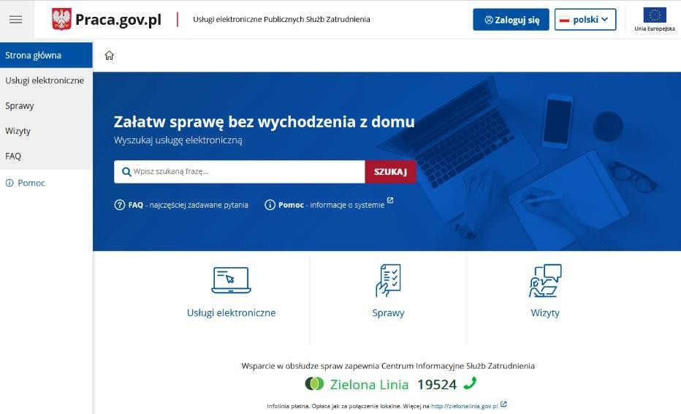

Zaloguj się np. przez login.gov.pl (Profilem Zaufanym) lub kwalifikowany podpis elektroniczny.

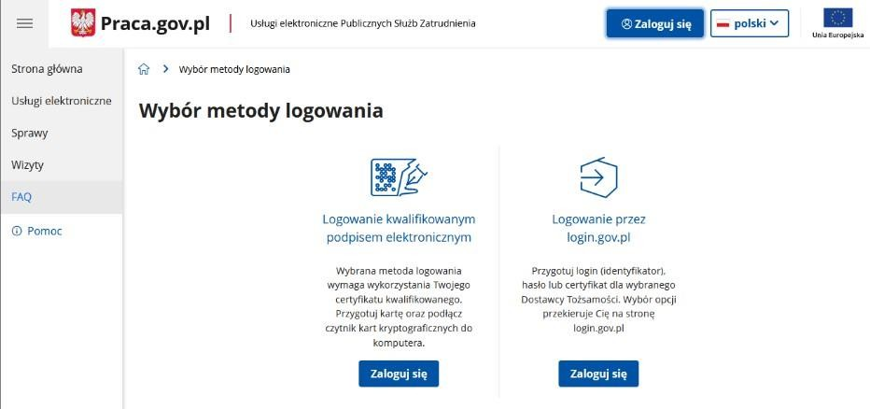

Po zalogowaniu się do praca.gov.pl i wyborze odpowiedniego kontekstu (osoba fizyczna prowadząca działalność gospodarczą na podstawie CEIDG / organizacja - pozostali pracodawcy)

**należy**

**wybrać:**

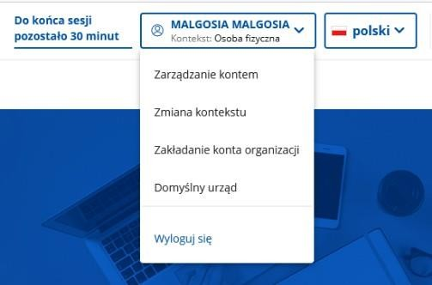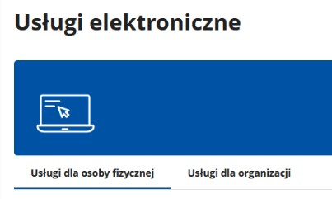

Usługi elektroniczne > Wnioski o usługi i świadczenia z urzędu > Wnioski pozostałe > Wniosek o przyznanie środków Krajowego Funduszu Szkoleniowego (KFS) na finansowanie kosztów kształcenia ustawicznego pracowników i pracodawcy (PSZ-KFS). *Fragment menu wyboru wniosków osoby fizycznej z nowym wnioskiem*:

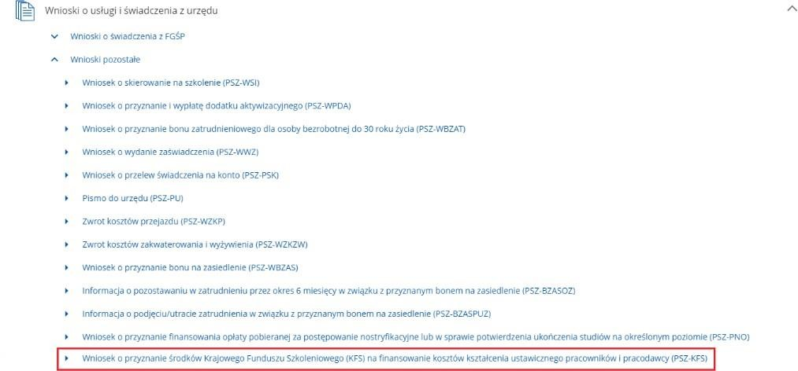

*Fragment menu wyboru wniosków organizacji z nowym wnioskiem:*

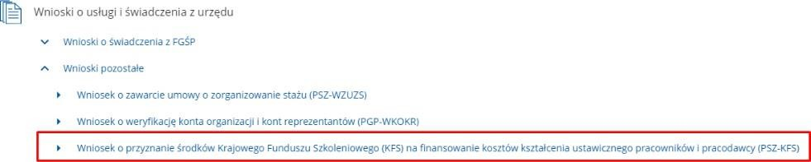

**Można również w oknie wyszukiwania podać frazę „PSZ-KFS”.**

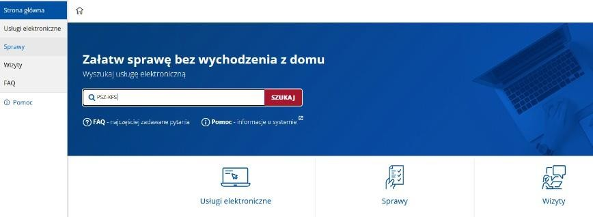

Wniosek może być tworzony jako nowy lub jako korekta istniejącego wniosku.

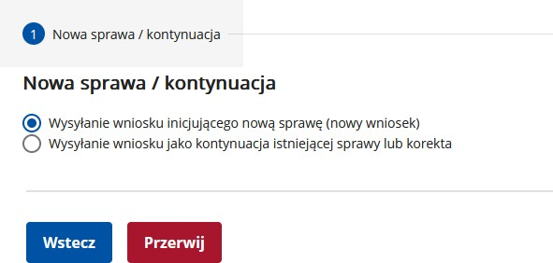

Nowo tworzony wniosek i korekta wniosku mogą być zapisywane w wersjach roboczych i wielokrotnie edytowane według standardowych reguł obsługi wniosków w praca.gov.pl.

**NALEŻY PAMIĘTAĆ, ŻE UZUPEŁNIENIE LUB POPRAWĘ JUŻ WCZEŚNIEJ ZŁOŻONEGO WNIOSKU NALEŻY SKŁADAĆ JAKO KONTYNUACJĘ ISTNIEJĄCEJ SPRAWY LUB KOREKTĘ.**

**2. Wybierz urząd, do którego zostanie złożony wniosek.**

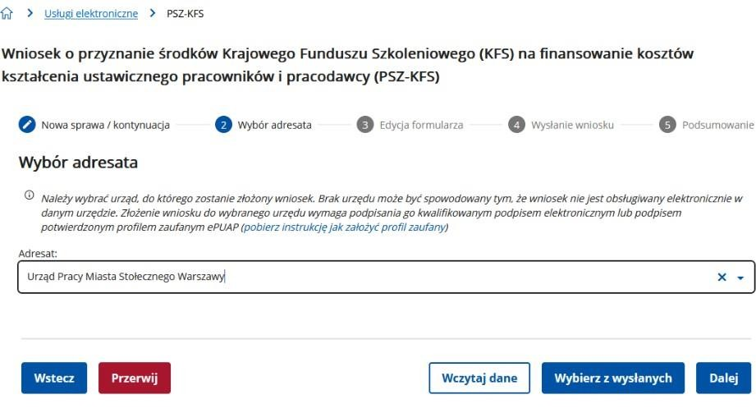

## NALEŻY WYBRAĆ – URZĄD PRACY POWIATU OLSZTYŃSKIEGO

System kontroluje, czy:

• adres zatrudniania pracowników (w przypadku osoby fizycznej prowadzącej działalność) • adres prowadzonej działalności (w przypadku organizacji ) jest z terenu objętego działaniami wybranego adresata wniosku tj. wybranego Urzędu Pracy.

Każdy przypadek niespełniania wyżej wymienionych warunków generuje błąd uniemożliwiający wysłanie wniosku do wskazanego adresata. Należy w takim przypadku utworzyć nowy wniosek ze wskazaniem właściwego adresata Urzędu Pracy ze względu na podany adres.

**3. Wybierz formę kształcenia.**

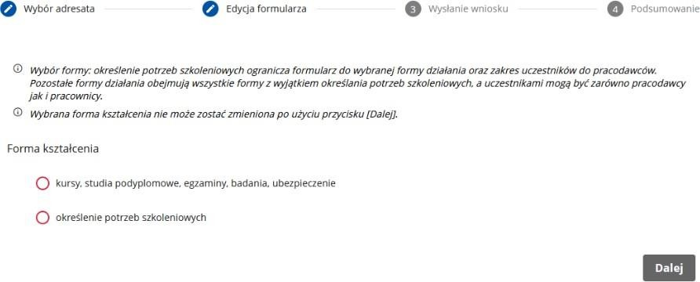

## ZAWSZE WYBIERAJ POZYCJĘ (KURSY, STUDIA PODYPLOMOWE, EGZAMINY, BADANIA, UBEZPIECZENIE)

Forma: „Kursy, studia podyplomowe, egzaminy, badania, ubezpieczenia są dostępne zarówno dla pracodawców jak i pracowników.

Forma: „Określenie potrzeb szkoleniowych” nie jest finansowana przez UPPO.

**4. Uzupełnij dane Wnioskodawcy (wnioskodawcą jest pracodawca).**

W kolejnych sekcjach uzupełnij dane dotyczące Wnioskodawcy (podmiotu składającego) takie jak:

1. Dane identyfikacyjne,
2. Adres,
3. Miejsce zatrudnienia pracowników objętych niniejszym wnioskiem,
4. Adres do korespondencji,
5. Oznaczenie przeważającego rodzaju prowadzonej działalności gospodarczej (PKD wiodące),
6. Numer rachunku bankowego,
7. Liczba zatrudnionych pracowników tj. liczba pracowników w przeliczeniu na etat – stan na dzień składania wniosku - wykazuje się wyłącznie osoby zatrudnione w ramach umowy o pracę, w tym zatrudnionych w ramach praktycznej nauki zawodu.

Do kształcenia można zgłosić wyłącznie osoby zatrudnione w ramach umowy o pracę, z wyłączeniem pracowników młodocianych.

1. Liczba osób zaplanowanych do objęcia dofinansowaniem KFS - pole wyliczane automatycznie po wypełnieniu sekcji IV i V.
2. Osoba uprawniona do reprezentacji wnioskodawcy, uprawnienie musi wynikać z dokumentów rejestrowych lub z wydanego pełnomocnictwa które należy dołączyć do wniosku.
3. Osoba upoważniona do kontaktu z urzędem.

**5. Uzupełnij koszty planowanych działań kształcenia ustawicznego.**

W kolejnych sekcjach uzupełnij dane dotyczące kosztów planowanych działań kształcenia ustawicznego takie jak *wybór źródła środków* (pula limitu podstawowego KFS czy rezerwa KFS) – należy sprawdzić w treści ogłoszenia o naborze.

*Uwaga!* P*ola kwotowe 2.2, 2.3, 2.4 są wyliczane automatycznie po wypełnieniu sekcji IV i V.*

**6. Uzupełnij termin.**

Wskaż planowany okres realizacji działań dotyczących kształcenia ustawicznego pracowników i pracodawcy.

|  |  |
| --- | --- |
| **7.** | **Uzupełnij dane osób planowanych do uczestnictwa w działaniach.** |

W sekcji IV uzupełnij dane osób planowanych do uczestnictwa w działaniach, klikając „Dalej” spowodujesz wywołanie nowego okna.

***WAŻNE***

***Jeżeli zgłaszasz do szkolenia więcej niż 1 osobę musisz wpisać we wniosku informacje dot.***

***danych uczestników, formy i kosztu kształcenia, informacji o planowanym realizatorze, uzasadnienie, analizy cenowej itp. odrębnie dla każdego uczestnika kształcenia.***

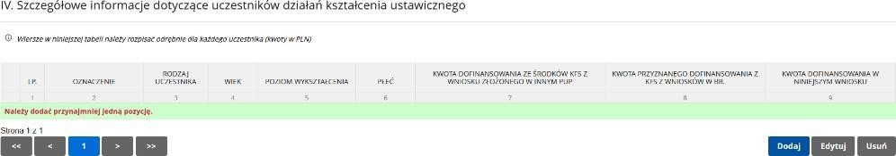

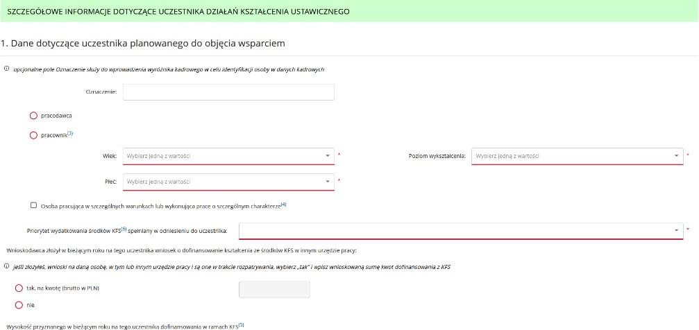

Okno służy do wprowadzania danych osób uczestników szkoleń. Ze względu na RODO pola do wprowadzania danych osobowych uczestników działań szkolenia ustawicznego, jak: imię, nazwisko, PESEL nie są dostępne.

W celu ułatwienia identyfikacji osób wprowadzonych we wniosku dostępne jest pole Oznaczenie, w którym na 10 znakach użytkownik może wprowadzić wygodną dla siebie informację, jak np. pracownik 1. System wymaga od wnioskodawcy wypełnienia danych dotyczących każdego uczestnika i określenia listy planowanych działań (szkolenie, egzamin itp.)

Wraz z dołączaniem działań do uczestnika kształcenia system automatycznie wylicza sumaryczną kwotę potrzebną do sfinansowania przypisanych działań. Domyślnie kwota dofinansowania ze środków własnych pracodawcy nie jest wymagana, natomiast system kontroluje kwotę dofinansowania działań dla każdego uczestnika i komunikuje przekroczenia.

Dane dotyczące działań i uczestników występujące w punktach 3,4 i 6 wniosku są nieedytowalne w oknie głównym formularza, ponieważ ich zawartości są automatycznie wyliczane przez system.

W sekcji IV poz. 7 (uzasadnienie potrzeby odbycia kształcenia) należy dodatkowo wpisać aktualnie wykonywany zawód/nazwę zajmowanego obecnie stanowiska przez uczestnika.

|  |  |
| --- | --- |
| **8.** | **Uzupełnij informacje o planowanych realizatorze oraz rodzaju wsparcia.** |

W sekcji V uzupełnij informacje o planowanych realizatorze oraz rodzaju wsparcia, klikając „Dalej” spowodujesz wywołanie nowego okna.

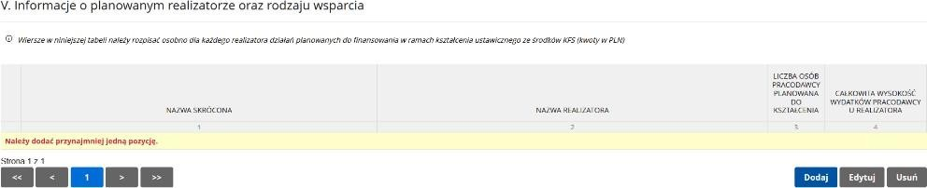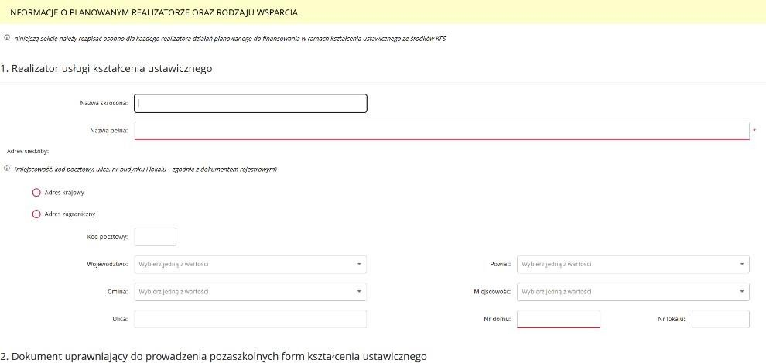

W celu ułatwienia identyfikacji realizatorów wprowadzono opcjonalną nazwę skróconą umożliwiającą zapis 10 znakowego kodu realizatora. Kod ten jest wykorzystywany na wydruku wniosku.

W przypadku jeśli realizator oferuje kursy lub studia podyplomowe wymagane jest wprowadzenie danych dotyczących uprawnień do prowadzenia tego rodzaju działań w szczególności certyfikaty jakości usług. Jeśli realizator jest usługodawcą zagranicznym, system rozpoznaje ten fakt poprzez zaznaczenie przez użytkownika opcji adresu zagranicznego. Po takim wyborze brak możliwości wpisania danych REGON oraz klasyfikacji PKD.

W oknie dostępna jest lista z działaniami oferowanymi przez wybranego realizatora.

|  |  |
| --- | --- |
| **9.** | **Uzupełnij informacje o planowanych realizatorze oraz rodzaju wsparcia.** |

Aby uzupełnić szczegółowe informacje dotyczące działań kształcenia ustawicznego danego realizatora kliknij „Dalej”, alby wywołać nowe okno.

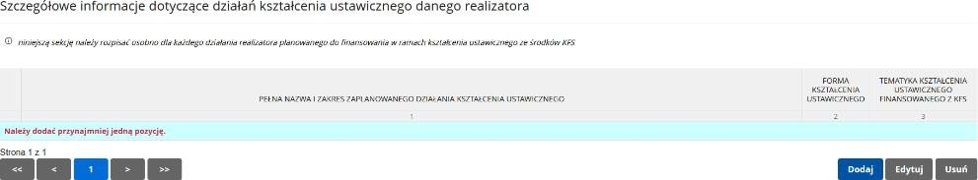

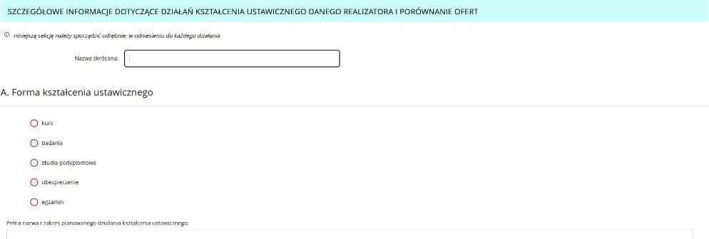

W celu ułatwienia identyfikacji działań realizatorów wprowadzono opcjonalną nazwę skróconą umożliwiającą zapis 10 znakowego kodu realizatora. Kod ten jest wykorzystywany na wydruku wniosku.

System wymaga aby użytkownik wybrał rodzaj działania oferowany przez realizatora. W przypadku kursów, studiów podyplomowych i egzaminów wymagane jest podanie informacji o dokumencie wydawanym jako potwierdzenie nabytych kompetencji. Jeśli wzór takiego dokumentu nie jest opublikowany w akcie prawnym, użytkownik jest zobowiązany dodać wzór w załącznikach.

W przypadku kursów i studiów konieczne jest podanie liczby godzin kształcenia na uczestnika.

Każdy rodzaj działania wymaga podania ceny netto i brutto, wskazanie min. 2 realizatorów usługi o tej samej tematyce oraz uzasadnienie wyboru jednostki.

Ewentualne braki związane z uczestnikami szkoleń lub realizatorami i oferowanymi przez nich działaniami system komunikuje użytkownikowi w obszarze pod listą odpowiednio sekcji IV i V.

Użytkownik może przyjąć różne strategie przygotowywania wniosku. Poza głównymi danymi wnioskodawcy, lista osób - uczestników oraz realizatorów i działań może być uzupełniania w dowolnej kolejności i każda może być rozwijana w miarę napływania nowych danych.

Ostatecznie lista działań realizatora i lista osób uczestników działań muszą zostać ze sobą związane.

Każdy błąd należy poprawić poprzez uzupełnienie odpowiednio list osób, realizatorów i działań realizatora oraz utworzenie powiązań pomiędzy działaniami i uczestnikami.

**10. Oświadczenia wnioskodawcy, ważne informacje, objaśnienia.**

W sekcjach VI, VII, VIII uzupełnij oświadczenia wnioskodawcy, zapoznaj się z ważnymi informacjami oraz objaśnieniami.

**11. Załączniki.**

Dołącz wymagane załączniki za pomocą funkcji „przeciągnij i upuść” lub wybierz pliki z dysku.

Lista wymaganych załączników znajduje się na końcu wniosku oraz w zakładce KFS na stronie *mupolsztyn.praca.gov.pl.* Urząd wymaga dokumentów:

* program kształcenia ustawicznego
* wzór dokumentu potwierdzającego kompetencje nabyte przez uczestników, o ile nie wynika on z przepisów powszechnie obowiązujących
* formularz informacji przedstawianych przy ubieganiu się o pomoc de minimis - oświadczenia o pomocy de minimis.

**12. Podpis.**

Po wypełnieniu wniosku wybierz formę kontaktu z urzędem oraz sposób podpisania wniosku (kwalifikowany podpis elektroniczny lub profil zaufany).

Wniosek powinien być podpisany i przesłany przez osobę uprawnioną, zgodnie z informacją w dokumentach rejestrowych firmy lub na podstawie upoważnienia. W przypadku, gdy wniosek będzie podpisany przez reprezentanta posiadającego **odpowiednie** **pełnomocnictwo (do składania oświadczenia woli w imieniu pracodawcy)** lub wskazanego w dokumentach rejestrowych firmy istnieje możliwość podpisania i wysłania takiego wniosku tylko w sytuacji gdy ww. osoba jest wskazana na koncie organizacji (praca.gov.pl) jako reprezentant organizacji.

W przypadku organizacji, którą reprezentuje więcej niż 1 osoba i wniosek wymaga wielu podpisów, listę wymaganych podpisów definiuje się podczas edycji wniosku wybierając osoby podpisujące z listy reprezentantów. Wysłanie wniosku następuje po złożeniu ostatniego wymaganego podpisu.

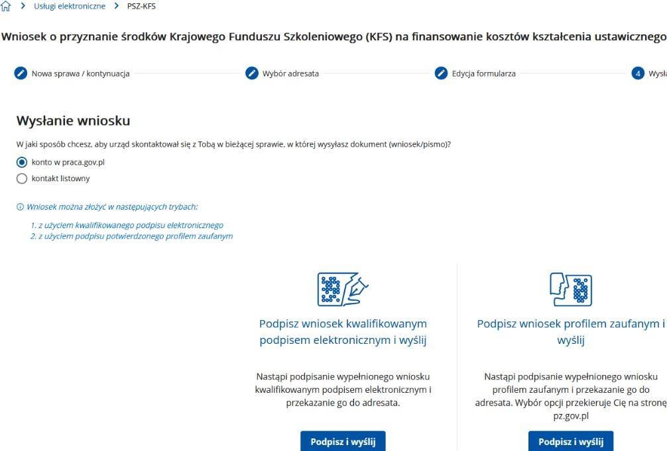

Po podpisaniu i wysłaniu wniosku otrzymasz możliwość podglądu lub zapisania wypełnionego formularza

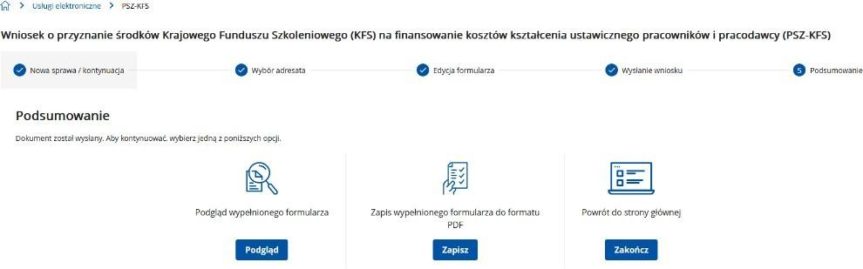

Wsparcie w obsłudze spraw zapewnia Centrum Informacyjne Służb Zatrudnienia Zielona Linia **19524**

Infolinia płatna. Opłata jak za połączenie lokalne. Więcej na [http://zielonalinia.gov.pl](http://zielonalinia.gov.pl/)